! Prosím začněte psát na nový list !
Oxidy
- Charakteristika oxidů
- Jsou dvouprvkové sloučeniny kyslíku s dalším prvkem
- Jsou to plynné látky, např. oxid uhličitý, oxid uhelnatý
- Mohou se vyskytovat i jako pevné látky, např. oxid křemičitý, oxid vápenatý
- Některé oxidy jsou jedovaté, např. oxid siřičitý nebo oxid uhelnatý

- Využití oxidů
- Oxid uhličitý – jako chladící látka v chladících zařízeních, výroba sycených nápojů, plnění hasících přístrojů
- Oxid uhelnatý – je složkou paliv vyráběných z uhlí (vodní a generátorový plyn)
- Oxid siřičitý – výroba kyseliny sírové, celulózy, dezinfekce sudů, sklepů
- Oxid křemičitý – ve stavebnictví (jako písek do malty a betonu), při výrobě skla
- Oxid vápenatý – ve stavebnictví jako pálené vápno, je součástí cementu, přísada při výrobě skla a některých kovů

- Názvosloví oxidů

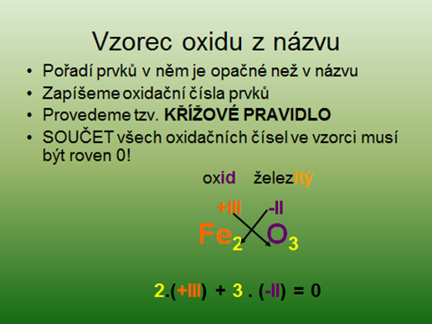

Příklad:
Oxid uhličitý:………………
Oxid vápenatý …………….
Oxid hlinitý ……………….

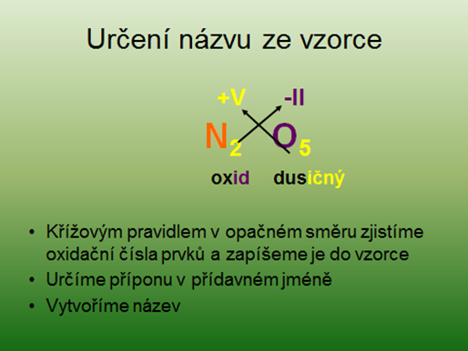

Příklad:
OsO₄ …………………..
CO …………………….
SiO₂……………………

